**«Взаимодействие образовательной организации и семьи»**

**Проект «Кто Я? Кто Мы?»**

**Руководитель Проекта:**

Гришечкина Елена Александровна, заместитель заведующего

по воспитательно-образовательной работе

**Администратор Проекта:**

Кругляченко Майя Николаевна, социальный педагог

**Исполнители Проекта:**

Дивенко Анна Александровна, воспитатель

Кругляченко Майя Николаевна, социальный педагог

Марышева Ольга Николаевна, воспитатель

Оглавление

**1. Паспорт Проекта 3**

**2. Подпроект «Это мой ребёнок» 8**

**3. Подпроект «О чем мечтают наши дети?!» 10**

**4. Подпроект «Моя семья – моя крепость». 12**

**5. Подпроект «Счастливы дети – счастливы родители». 14**

**Список литературы 15**

# Паспорт Проекта

|  |  |
| --- | --- |
| Общие сведения о ДОУ | Муниципальное бюджетное дошкольное образовательное учреждение муниципального образования Плавский район «Детский сад общеразвивающего вида «Пчёлка» с приоритетным осуществлением деятельности по познавательно – речевому направлению.  Год постройки и начало функционирования – 1966  Юридический и фактический адрес:  301470, Россия, Тульская область, город Плавск. Улица Победы, дом 20  Телефон: 8(48752)2-16-77  Сайт в интернете: <https://pcholka.gosuslugi.ru/>  Адрес электронной почты: [pcholka.plavsk@tularegion.org](mailto:pcholka.plavsk@tularegion.org)  Заведующий: Лобынцева Светлана Анатольевна |
| Основания для разработки Проекта | -Федеральный закон от 29.12.2012 № 273-ФЗ «Об образовании в Российской Федерации»;  -Приказ Министерства образования и науки РФ от 17 октября 2013 г. № 1155 «Об утверждении федерального государственного образовательного стандарта дошкольного образования» (далее –ФГОС ДО). |
| Назначение Проекта | Определение оптимальных форм взаимодействия с семьями обучающихся (воспитанников) |
| Сроки реализации Проекта | 2 года. С семьями обучающихся (воспитанников), посещающих старшую и подготовительную к школе группы |
| Название Проекта | «Кто Я? Кто Мы?» |
| Актуальность Проекта | Одной из приоритетных задач взаимодействия ДОУ с семьёй является повышение педагогической компетентности родителей (законных представителей) в решении воспитательных задач. Сегодня важно строить открытый диалог с родителями (законными представителями), решать педагогические ситуации в интерактивном формате.  Включение семьи как партнера и активного субъекта в образовательную среду ДОУ качественно изменяет условия взаимодействия педагогов и родителей (законных представителей).  Таким образом, можно сделать вывод, о необходимости внедрения инновационных форм сотрудничества с родителями (законными представителями) путём разработки и реализации системы работы активного включения родителей (законных представителей) в жизнь ДОУ. Все это позволяет нам рассматривать работу с родителями (законными представителями) как важное условие успешной педагогической деятельности ДОУ на современном этапе развития системы образования. |
| Предпосылки разработки Проекта. Определение проблемы. | Невозможно заменить ничем то, что несёт в себе семья. Духовные ценности человека можно сохранить только в семье, а передать их – только через ребёнка. Ребёнок не может успешно социализироваться, если он не овладеет теми знаниями, умениями, способностями, отношениями, которые существуют в обществе. Всё это он может освоить только в процессе коммуникации с другими людьми. Родители (законные представители) и педагоги - воспитатели одних и тех же детей, и результат воспитания может быть успешным тогда, когда эти воспитатели станут союзниками. В то же время значительная часть родителей (законных представителей) не профессиональные воспитатели. Они не имеют специальных знаний в области воспитания, испытывают трудности в установлении контактов с детьми. Сотрудничество педагогов и родителей (законных представителей) позволяет лучше узнать ребенка, посмотреть на него с разных сторон и позиций, увидеть в разных ситуациях, а, следовательно, помочь взрослым в понимании его индивидуальных особенностей, развитии способностей ребенка, преодолении его негативных поступков и проявлений в поведении, формировании ценностных жизненных ориентаций. Успешность ребёнка зависит от психологического благополучия семьи.  Применяя как традиционные, так и не традиционные формы работы с родителями, мы пришли к выводу, что они лишь частично решают основную проблему – проблему взаимодействия и взаимопознания детей и их родителей (законных представителей). Конечно, основываться на простых домыслах в этом вопросе было недостаточно. Как известно, любая новая деятельность начинается с анализа сложившейся ситуации. Поэтому, мы провели ряд социально – педагогических исследований. Их особенность заключается в простоте применения и обработки:  1. Анкетирование родителей, в том числе НСОКО: «Знаете ли Вы своего ребенка?», «Семейные традиции», «Оценка деятельности ДОУ родителями».  2. Интервьюирование детей: Традиционные беседы с детьми «Чем ты занимаешься дома?», «Как ты проводишь выходные?» и другие аналогичные темы  3. Наблюдения за самостоятельными играми детей.  Проанализировав ситуацию, мы пришли к выводу, что родителям (законным представителям) необходимо помочь «Увидеть. Услышать. Понять» своего ребенка. Возникла острая необходимость пересмотра методов и технологий работы, прежде всего с родителями (законными представителями) обучающихся (воспитанников). Исходя из этой цели, мы пришли к необходимости реализации интерактивной технологии в работе с родителями (законными представителями), что позволяет осуществлять процесс образования в условиях постоянного, активного взаимодействия в 3- направлениях:  -активное взаимодействие обучающихся (воспитанников);  -активное взаимодействие педагога и обучающихся (воспитанников);  -активное взаимодействие обучающихся (воспитанников), педагога и родителей (законных представителей), т.е. всех участников образовательного процесса. |
| Цель Проекта | Способствовать формированию максимальных комфортных условий для личностного роста и развития ребенка, возрождению семейного воспитания. |
| Задачи Проекта | - обеспечение психолого-педагогической поддержки семьи и повышение компетентности родителей (законных представителей) в вопросах образования;  - создание социальной ситуации развития ребёнка, соответствующей специфике дошкольного возраста;  - вовлечение родителей (законных представителей) в образовательную деятельность, в том числе посредством создания образовательных проектов совместно с семьёй на основе выявления потребностей и поддержки образовательных инициатив семьи.  - развитие рефлекторных умений и навыков участников образовательных отношений. |
| Ожидаемые результаты реализации Проекта | - повышение компетентности (законных представителей) в вопросах семейного воспитания;  - формирование у родителей (законных представителей) понимания ответственности семьи за воспитание и развитие ребенка;  - формирование духовно-нравственного отношения и чувства сопричастности к семье, значимости семьи в жизни каждого человека, культурного наследия своих предков; уважительного отношения к обычаям и традициям других семей;  - повышение уровня правовой компетентности участников образовательного процесса;  - повышение уровня социально-правовой защищенности детей как в ДОУ, так и в семье. |
| Описание Проекта | Наряду с применением традиционных форм работы, которые, безусловно необходимы, как условие повышения родительской компетентности, мы включили в образовательный процесс новые формы сотрудничества с семьёй. Тем самым предоставили родителям (законным представителям) возможность – взглянуть, узнать своих детей с другой стороны, открыть для них внутренний мир своих малышей, а детям- посмотреть на себя со стороны. Чтобы дружить со своим ребенком, надо его узнать. Работая в этом направлении, мы решаем социально – ориентационную задачу реализации интерактивной технологии, результаты которой проявляются уже за пределами детского сада – в социуме, обеспечивая преемственность общественного и семейного воспитания.  Отличительной особенностью реализации проекта является его интеграция во все виды детской деятельности, минимум усилий со стороны родителей (законных представителей), бюджетность, что немаловажно для ДОУ. |
| Этапы реализации Проекта | 1 этап: Подпроект «Это мой ребенок».  2 этап: Подпроект «О чем мечтают наши дети?!».  3 этап: Подпроект «Моя семья – моя крепость».  4 этап: Подпроект «Счастливы дети – счастливы родители». |

# Подпроект «Это мой ребёнок» (автор – Кругляченко М. Н., социальный педагог, при участии педагога старшей группы Дивенко А. А.)

***Срок реализации:*** август – октябрь (старшая группа ДОУ).

***Цель:*** способствовать гармонизации детско – родительских отношений.

***Задачи:***

- вовлечение родителей (законных представителей) в образовательную деятельность, в том числе посредством создания образовательных проектов совместно с семьёй на основе выявления потребностей и поддержки образовательных инициатив семьи;

- развитие коммуникативных умений у обучающихся (воспитанников);

- развитие рефлекторных умений и навыков участников образовательных отношений.

***Ожидаемый результат:*** укрепление межличностных связей между родителями и детьми.

***Участники подпроекта:*** социальный педагог, воспитатели, обучающиеся (воспитанники) и родители (законные представители) старшей группы.

|  |  |
| --- | --- |
| **Период** | **Мероприятия** |
| **подготовительный** | Беседы с детьми «Все профессии важны», «Внешность и чувства», «Дом, в котором я живу», «Если бы я был…», «Путешествие в прошлое предметов» и др.  Цель: актуализация знаний детей о предметах, явлениях социальной действительности, умения выражать свои мысли |
| **основной** | 1. Речевые игры «Узнай по описанию», «Скажи наоборот».  2. Игры и игровые ситуации «Море волнуется раз…», «Твистер», «Я – корреспондент», «Я – телеведущий» и др.;  творческие игры «Кто здесь кто?», «Угадай, кто это?», «Кто я?» (использование средств жестикуляции и мимики при передаче признаков объекта) и др.  3. Фантазийные ситуации «Что было до…», «Квадратные колеса», «Машина времени» и др.  Цель: развитие речевого взаимодействия со взрослыми и сверстниками, активизация словарного запаса; развитие мыслительных процессов.  Подготовка к мероприятию «Это мой ребенок» (подготовка фотоматериалов, изготовление атрибутов). |
| **заключительный** | Совместное мероприятие «Это мой ребенок» (Сценарий - приложение 1).  Цель: установление доверительных отношений между участниками образовательного процесса, формирование у родителей (законных представителей) понимания ответственности семьи за ребенка. |

# Подпроект «О чем мечтают наши дети?!» (автор – Кругляченко М. Н., социальный педагог, при участии педагога старшей группы Дивенко А. А.)

# *Срок реализации:* март – май (старшая группа ДОУ).

***Цель:*** вовлечение родителей (законных представителей) в образовательную деятельность, в том числе посредством создания образовательных проектов совместно с семьёй на основе выявления потребностей и поддержки образовательных инициатив семьи.

***Задачи:***

- установление доверительных и доброжелательных отношений между родителями и детьми, ориентирование семей на выбор концепции семейного воспитания;

- развитие рефлекторных умений и навыков участников образовательных отношений.

***Ожидаемый результат:*** принятие родителями (законными представителями) мыслей и переживаний своих детей.

***Участники подпроекта:*** социальный педагог, воспитатели, обучающиеся (воспитанники) и родители (законные представители) старшей группы.

|  |  |
| --- | --- |
| **Период** | **Мероприятия** |
| **подготовительный** | Беседы с детьми «Мои мечты», «Кем я хочу стать», «Моя будущая профессия», «Если бы я был…» и др.  Сочинение сказок с использованием ТРИЗ-технологии «Волк и семеро козлят», «Колобок», «Два жадных медвежонка», «Салат из сказок» и др.; сочинение фантастических историй с использованием технологий Дж. Родари.  Цель: развитие творческого воображения. |
| **основной** | 1. Фантазийные ситуации «Если был бы я волшебником…», «Если бы я стал Невидимкой», «Если бы игрушки ожили» и др.  2. Игры и игровые этюды «Оживление предмета», «Помоги Золушке», «Угадай, что я загадала?», «Скульптор» и др.  Цель: развитие речевого творчества и воображения детей.  Подготовка к мероприятию «О чём мечтают наши дети?!» (подготовка видеоматериалов, изготовление атрибутов). |
| **заключительный** | Совместное мероприятие «О чём мечтают наши дети?!» (Сценарий - приложение 2)  Цель: создание социальной ситуации развития ребёнка, соответствующей специфике дошкольного возраста. |

# Подпроект «Моя семья – моя крепость» (автор - Кругляченко М. Н., социальный педагог, при участии педагога подготовительной к школе группы Марышевой О.Н.)

***Срок реализации:*** сентябрь – ноябрь (подготовительная к школе группа ДОУ)

***Цель:*** формирование духовно-нравственного отношения и чувства сопричастности к семье, значимости семьи в жизни каждого человека, культурного наследия своих предков; уважительного отношения к обычаям и традициям других семей.

***Задачи:***

- обогащение представлений детей об истории семьи, родственных связях, семейных традициях;

- ориентирование родителей (законных представителей) на особенности формирования семейных ценностей;

- развитие умений у детей работать с источниками по сбору и систематизации информации;

- развитие умений работать в команде, презентовать продукт исследовательской деятельности.

***Ожидаемый результат:*** расширение представлений детей и родителей о внутрисемейных связях и отношениях.

***Участники подпроекта:*** социальный педагог, воспитатели, обучающиеся (воспитанники) и родители (законные представители) подготовительной к школе группы.

|  |  |
| --- | --- |
| **Период** | **Мероприятия** |
| **подготовительный** | Организация сюжетно-ролевых игр: «Дочки-матери», «Семья», «Детский сад», «Больница», «Магазин».  Дидактические игры: «Кто старше? Кто младше?»; «Родственные отношения». |
| **основной** | Просмотр мультимедийной презентации «Моя семья» (презентация подготовлена педагогом о своей семье), определяющий мотивацию к исследовательской деятельности обучающихся (воспитанников).  Выставка наглядного и дидактического материала по теме «Моя семья».  Сбор информации об истории своей семьи.  Творческое рассказывание детей по темам: «Как я помогаю маме, бабушке, папе…», «Выходной день в моей семье» и др.  Беседы с детьми: «Где и с кем я живу?», «Как я провел выходные?», «Кем работают мои родители?»  Ситуативные разговоры с детьми («Ласковые слова», «Какой подарок для мамы лучше» и т.п.). Просмотр семейных фотоальбомов «Моя семья».  Просмотр мультимедийных презентаций «Тайна имени», «Старинная одежда».  Рисование «Моя семья», «Портрет моей мамы».  Чтение стихотворений, пословиц и поговорок о семье, загадки. |
| **заключительный** | Презентации творческих детско – родительских проектов на тематическом вечере «Моя семья – моя крепость» (Приложение 3). |

# 

# Подпроект «Счастливы дети – счастливы родители» (автор - Кругляченко М.Н., социальный педагог).

***Срок реализации:*** апрель – июнь (подготовительная к школе группа ДОУ).

***Цель:*** актуализация представлений о семейных ценностях.

***Задачи:***

- обеспечение психолого-педагогической поддержки семьи и повышение компетентности родителей (законных представителей) в вопросах образования;

- ориентирование родителей на особенности формирования семейных ценностей.

***Ожидаемые результаты:***

- создание социальной ситуации развития ребёнка, соответствующей специфике дошкольного возраста;

- развитие рефлекторных умений и навыков участников образовательных отношений.

- повышение уровня родительской активности в организации совместной деятельности по воспитанию детей.

***Участники подпроекта:*** социальный педагог, воспитатели, обучающиеся (воспитанники) и родители (законные представители) подготовительной к школе группы.

|  |  |
| --- | --- |
| **Период** | **Мероприятия** |
| **подготовительный** | Интервьюирование детей «Знаем ли мы друг друга?»:  - Какой подарок ко дню рождения оказался бы самым лучшим для тебя?  - Каким ласковым словом тебя называют дома?  - Твоя любимая игрушка?  - Какую сказку тебе читали на выходных?  - О чем ты мечтаешь? |
| **основной** | **Формы и методы работы с детьми:**  Цикл бесед по правовому воспитанию: «Права и обязанности в семье», «Моё имя» и др.  Социально – ориентационные беседы: «Волшебные слова», «Угощение», «Если плачет кто-то рядом», «Кто виноват?» и др.  Изготовление семейных оберегов детьми к Международному дню семьи.  **Взаимодействие с семьёй:**  Круглый стол для родителей «Счастливы дети — счастливы родители» (Сценарий - приложение 4). |
| **заключительный** | Организация выставки детских работ «Оберег на счастье».  Конкурс совместного творчества взрослых и детей «Цветик – семицветик».  Итоговое мероприятие ко Дню защиты детей «Семь чудес детства» |

# Список литературы

1. Федеральный закон от 29.12.2012 № 273-ФЗ «Об образовании в Российской Федерации»;

2. Приказ Министерства образования и науки РФ от 17 октября 2013 г. № 1155 «Об утверждении федерального государственного образовательного стандарта дошкольного образования» (далее –ФГОС ДО)

3. Галигузова Л. Н. Смирнова Е. О. Искусство общения с ребенком от года до шести лет. - М.: АРКТИ, 2015.

4. Гиппенрейтер Ю. Б. Общаться с ребенком. Как? ТЦ Сфера, 2018.

5. Горшенина В. В. Система работы детского сада по предупреждению и преодолению трудностей семейного воспитания. Волгоград: Панорама, 2020.

6. Москалюк О. В., Погонцева Л. В. Педагогика взаимопонимания. Занятия с родителями. – Волгоград, 2013.

7. Ткачева В. В. Гармонизация внутрисемейных отношений: папа, мама, я — дружная семья: практикум по формированию адекватных внутрисемейных отношений. - М.: 2020.

8. Шипицина Л. М., Защиринская О. В., Воронова А. П. Азбука общения: развитие личности ребенка, навыков общения со взрослыми и сверстниками (для детей от 3 до 6 лет) – М.: Линка-Пресс, 2015.

Приложение 1

**Совместное мероприятие с родителями «Это мой ребенок».**

**Цель:** способствовать гармонизации детско – родительских отношений.

**Задачи:**

- вовлечение родителей (законных представителей) в образовательную деятельность, в том числе посредством создания образовательных проектов совместно с семьёй на основе выявления потребностей и поддержки образовательных инициатив семьи;

- развитие коммуникативных умений у обучающихся (воспитанников);

- развитие рефлекторных умений и навыков участников образовательных отношений.

**Средства воспитания:** ватман с изображением геометрической фигуры (по количеству семейных команд), сигнальные флажки: красного и зеленого цвета, повязки для глаз для взрослых.

**Ход мероприятия:**

Ведущий: Здравствуйте, добрый вечер, дорогие и уважаемые родители! Мы рады видеть вас на нашем празднике. Сегодня у нас вечер развлечений, где мы будем играть и веселиться, шутить и смеяться, и конечно же соревноваться, а назвали мы нашу конкурсную программу «Это мой ребенок!».

И сегодня наши родители покажут всем, насколько хорошо они знают своего ребёнка, понимают его... Итак, начнём!

***1. «Разминка» (Посмотрим, как хорошо наши детки знают сказки).***

Вопросы детям:

1. Что нашла муха, когда пошла по полю? (Денежку)

2. Кому Винни пух подарил на день рождения пустой горшок? (Ослику Иа)

3. Чем ловил рыбу Волк в русской народной сказке «Волк и лиса»? (Хвостом)

4. Из какой сказки от неё сбежала вся посуда? (Федорино горе)

5. Какое желание было у крокодила Гены? (Найти друзей)

6. Какой предмет потеряла Золушка? (Хрустальную туфельку)

7. Какая была избушка у зайца в сказке «Заюшкина избушка»? (Лубяная)

8. Кто спас Муху-Цокотуху? (Комар)

9. Какая птица спасла Дюймовочку от крота? (Ласточка)

А теперь разминка для родителей «Как хорошо они помнят сказки?»:

1. Сколько братьев было у главной героини сказки Г.Х. Андерсена «Дикие лебеди?». (11 братьев)

2. Сколько раз забрасывал невод в море старик из сказки «О рыбаке и рыбке»? (3 раза)

3. Каким блюдом угощал журавль лисицу в сказке «Как аукнется, так и откликнется»? (Окрошкой)

5. Какой герой носил пояс, на котором было написано: «Когда злой бываю, семерых убиваю»? (Храбрый портной)

6. Какое сказочное животное одним ударом копыта могло выбрасывать золотые монеты? (Антилопа)

7. Какой герой сказки «Буратино» торговал пиявками? (Дуремар)

8. Какой волшебный предмет был у солдата из сказки Г. Х. Андерсена? (Огниво)

9. За какими фруктами прилетала Жар-птица в сказке «Иван-царевич и Серый волк»? (За яблоками)

***2. Конкурс для родителей.***

«Узнай своего ребенка»

(Мамам и папам завязывают глаза, и они должны найти своего ребёнка среди других детей)

***3. Конкурс для детей.***

Игра «Назови меня ласково».

(Заранее обработав результаты анкетирования, ведущий поочерёдно произносит ласковые имена детей. Дети должны угадать, кого так называют в семье)

***4. Музыкальная пауза.***

***5. Конкурс для родителей.***

«Узнай своего ребенка по глазам»

(Ведущий, используя мультимедийную презентацию, поочерёдно демонстрирует фото глаз детей, родителям нужно узнать своего ребёнка)

***6. Совместный конкурс.***

Игра «Дорисуй фигуру»

Родителю и ребенку предлагают выбрать какую-нибудь геометрическую фигуру - треугольник, круг, квадрат, изображенную на ватмане. С помощью акварельных красок, гуаши, восковых мелков, цветных карандашей родитель и ребенок придумывают рисунок, дорисовывая геометрической фигуре необходимые детали. Показывают другим участникам и рассказывают, что нарисовали.

***7. Совместный конкурс.***

Игра «Да – нетка!»

Сейчас мы узнаем, насколько хорошо вы знаете друг друга.

Родитель и ребенок встают спиной к друг другу, в руках сигнальные флажки: красного и зеленого цвета. Родителю и ребенку задаются вопросы друг про друга, они одновременно показывают флажки, если цвета совпадают, то значит, что мама и ребенок хорошо знают друг друга Формат ответов: «да» - зелёный флажок, «нет» - красный флажок.

Примерные вопросы:

Мама любит кофе?

Папа любит рыбачить?

Ребёнок (имя) любит кашу? и т.д.

***7. Совместный конкурс.***

«Игралочка - обнималочка».

Дети и родители образуют два круга: родители – большой круг, а дети внутри – маленький. Под музыку дети и родители идут по кругу в разном направлении, держась за руки. Как только музыка остановится, воспитатель произносит: «Маму и папу найди! Скорее их обними!».

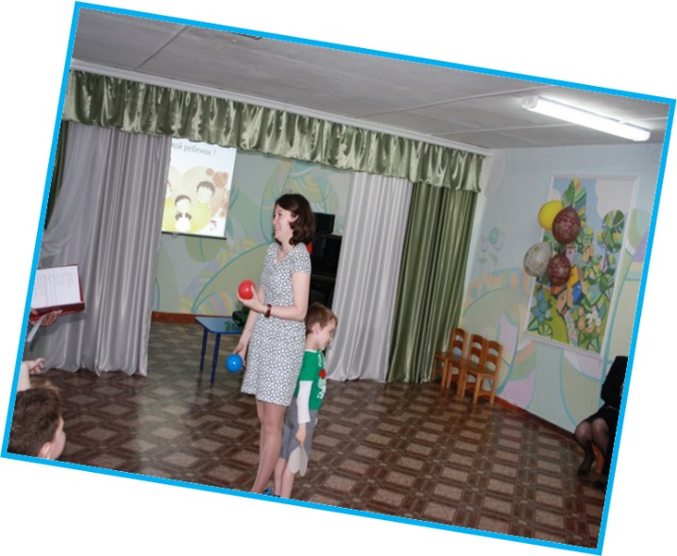**Итог мероприятия:**

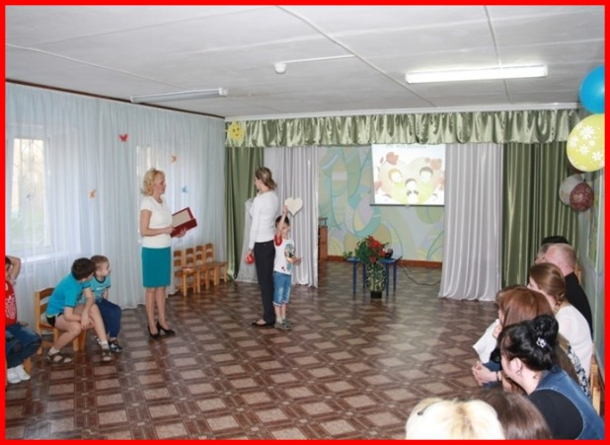

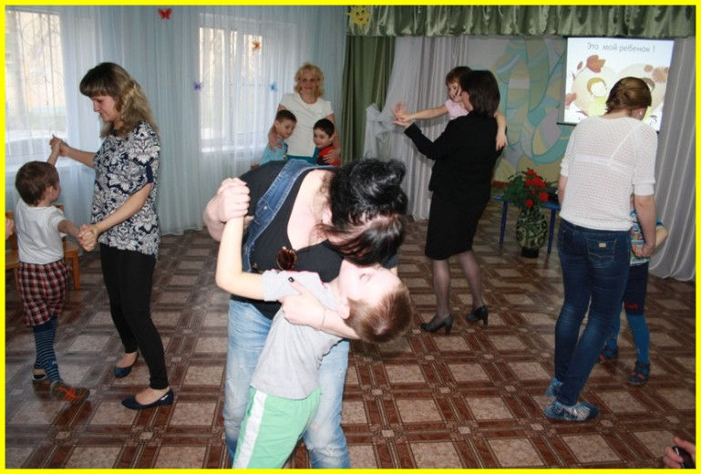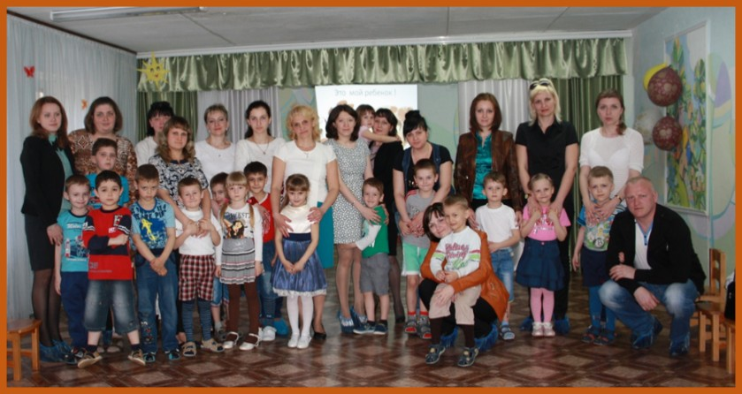

**Приложение 2**

**Совместное мероприятие с родителями**

**«О чём мечтают наши дети?!»**

**Цель:** вовлечение родителей (законных представителей) в образовательную деятельность, в том числе посредством создания образовательных проектов совместно с семьёй на основе выявления потребностей и поддержки образовательных инициатив семьи.

**Задачи:**

- установление доверительных и доброжелательных отношений между родителями и детьми, ориентирование семей на выбор концепции семейного воспитания;

- развитие рефлекторных умений и навыков участников образовательных отношений.

**Средства воспитания:** столы для детей с принадлежностями для рисования (бумага, карандаши, фломастеры),мультимедийная презентация к песне «Я рисую на окне», видеозапись «Моя мечта» (по количеству детей)

**Ход мероприятия:**

**Дети** под песню «У меня есть **мечта**» заходят в зал, приветствуют **родителей** и проходят за столы. (Предварительно детям дано задание: нарисовать свою мечту. Дети выполняют задание, а ведущий продолжает мероприятие.)

Ведущий: О чем **мечтают наши дети?**

О небе голубом? О свете?

О кукле новой? О конфете?

О новом танке боевом?

Ночами, в лунном свете,

О чем **мечтают наши дети**?

О длинной и большой ракете?

Быть космонавтом иль врачом?

Быть балериной иль актрисой?

И голову **родители ломают,**

О чем же **дети их мечтают**?

Ведущий: Нелегкий вопрос, правда? И что такое **мечта**? Чем у детей нынешних она отличается от **наших мечтаний**, которым мы посвящали в детстве заветные минуты перед сном? **Мечта** – одно из наиболее ярких событий нашего внутреннего мира. Вы в детстве любили **мечтать**? А помните свои **мечты**? Про что детские **мечты**? Чаще всего про чудо, про волшебство, про то, чего им, детям, чаще всего хочется. И, самое главное, никогда не ставить под сомнение вероятность исполнения детской мечты.

Давайте приоткроем завесу тайны и попытаемся узнать, о чём мечтают наши дети.

***Песня в исполнении детей «Я рисую на окне» (с использованием мультимедийной презентации).***

Ведущий: Нам кажется, мы знаем о **наших детях все;** о чем **мечтают,** чего хотят, но иногда их высказывания нас удивляют и даже поражают. Мы знаем, о чем **мечтаем мы,** а о чем **мечтают ваши дети, вы знаете**? Хотите узнать? Сегодня я буду дарить вам **мечты ваших детей**. Я буду озвучивать **мечту ребенка,** а ваша задача угадать, чей ребенок об этом **мечтает.** А видеозапись с мечтами детей подтвердит правильность выбора.

Итак, наша первая мечта… *(Ведущий озвучивает мечты 7 детей)*

Ведущий: А сейчас немного отдохнем и поиграем.

***«Игралочка - обнималочка»***

Дети и родители образуют два круга: родители – большой круг, а дети внутри – маленький. Под музыку дети и родители идут по кругу в разном направлении, держась за руки. Как только музыка остановится, воспитатель произносит: «Маму и папу найди! Скорее их обними!».

Ведущий: Поиграли, а теперь я продолжу дарить вам мечты ваших детей. *(Ведущий озвучивает мечты 8 детей)*

Ведущий: **Мечты,** как и **дети,** взрослеют, меняются со временем, поэтому помогайте ребенку развиваться в том направлении, которое ему интересно сейчас, способствуйте реализации его талантов и демонстрируйте своим поведением хороший пример для подражания. Мы надеемся, что сегодня стало немного понятно, чего хотят ваши **дети**? Ведь в первую очередь и **дети**, и **родители мечтают быть понятыми**, нужными, реализованными, самостоятельными, и самое главное, любимыми безо всяких условий.

Ведь **дети должны улыбаться**!

**Дети** должны жить без боли!

Бегать, играть, баловаться!

И не узнать слова горе!

Каждому ребенку - по собаке!

Если очень просит - по сестренке!

Каждый день как праздник! И подарки!

Покажите радугу ребенку!

Подарите ему маленькое чудо!

Просто так - не ждите дня рожденья!

Ведь для ребенка ожидание трудно!

Покажите, как красиво в парке,

Как живет любовь и мир в семье!

Каждому ребенку по собаке!

Каждому ребенку по **мечте**.

В заключение, давайте все вместе исполним песню.

***Песня*** *«****Мечта****»*

Ведущий: Мы благодарим вас всех за то, что вы сегодня были с нами, счастья вам, здоровья и любви.

***(Дети дарят родителям рисунки о своих мечтах)***

***Итог мероприятия:***

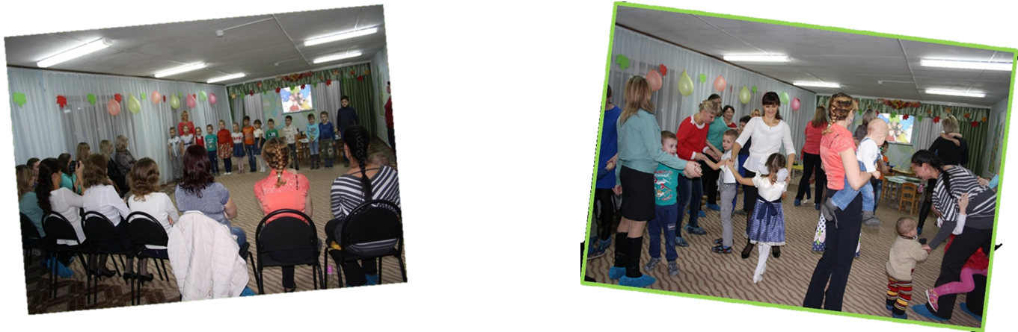

Приложение 3

**Совместное мероприятие с родителями «Моя семья – моя крепость»**

**Цель:** формирование духовно-нравственного отношения и чувства сопричастности к семье, значимости семьи в жизни каждого человека, культурного наследия своих предков; уважительного отношения к обычаям и традициям других семей.

**Задачи:**

- обогащение представлений детей об истории семьи, родственных связях, семейных традициях;

- ориентирование родителей (законных представителей) на особенности формирования семейных ценностей;

- развитие умений у детей работать с источниками по сбору и систематизации информации;

- развитие умений работать в команде, презентовать продукт исследовательской деятельности.

**Средства воспитания:** разрезанные бумажные тарелочки, с пословицами, по количеству участников, надутые воздушные шары и маркеры, по количеству участников.

**Ход мероприятия:**

**Ведущий**: Семья – это место, где вас ждут, любят, понимают и принимают такими, какие вы есть.

Семья – это не просто родственники, живущие рядом. Это близкие люди, которые сплочены чувствами, интересами, идеалами, отношением к жизни. Семья – это поддержка и опора, одна из главных ценностей в жизни человека. Подчеркивая важность семьи, люди даже учредили Международный день семьи, который отмечают 15 мая. В семье идёт всё своим чередом: рождаются дети, взрослеют, становятся родителями, затем бабушками и дедушками, прабабушками и прадедушками. Когда они были маленькими, их воспитывали и заботились о них, став родителями, они заботятся о детях и о своих родителях. И так идёт из поколения в поколение.

***1. «Разминка» (мозговой штурм для детей «Всё о семье»)***

Вопросы детям:

1. Что такое настоящая семья?

2. Какую роль играет семья в вашей жизни?

3. Какую роль играете вы в семье?

***2. Презентация проектов*** *(родители и дети представляют проекты об истории своей семьи, увлечениях членов семьи, семейных путешествиях, представленные в разных форматах: презентация, «Семейное дерево», фотоальбом - 6 семей)*

**Ведущий:** А сейчас немного отдохнем и поиграем.

***Игра – хоровод «Мы теперь пойдем...»***

Дети и родители встают в круг, держась за руки. Ведущий предлагает повторить за ним движения:

Мы сперва пойдём направо

А затем пойдём налево

А потом в кружок сойдёмся

И присядем на немножко

А теперь назад вернёмся

И на месте покружимся

И похлопаем в ладоши.

А теперь в кружок все вместе...

*(Игра повторяется несколько раз, но в ускоряющемся темпе)*

***3. Конкурс «Главный по тарелочкам»***

Необходимо собрать «разбитую» тарелку и прочитать на ней пословицу о семье.

– Гость на пороге – счастье в … (доме).

– Дом без хозяйки … (сиротка).

– Дом вести … (не бородой трясти).

– Яблоко от яблони … (не далеко падает).

– Чем богаты, … (тем и рады).

– В гостях хорошо, … (а дома лучше).

– Когда семья вместе, ... (так и душа на месте).

– Ребенок учится тому, … (что видит у себя в дому, родители – пример тому).

***4. Презентация проектов*** *(родители и дети представляют проекты, 7 семей)*

***5. Конкурс «Портрет своего ребенка»***

Родителям необходимо нарисовать своего ребенка маркером на надутом воздушном шарике.

**Ведущий:** Итак, я надеюсь, сегодня мы поняли, что семья – это не просто родственники, которые живут вместе, это люди, которые сплочены чувствами, интересами, отношением к жизни. Нет ничего дороже семьи, ее традиций и ценностей.

Семья – это то, что мы делим на всех,

Всем понемножку: и слезы, и смех,

Взлет и падение, радость, печаль,

Дружбу и ссоры, молчанья печать.

Семья – это то, что с тобою всегда.

Пусть мчатся секунды, недели, года,

Но стены родные, отчий твой дом –

Сердце навеки останется в нем!

У меня для вас, дорогие ребята, есть пожелание:

- Любите, цените и берегите своих родителей, - их вам никто не заменит.

*В заключение, дети дарят своим родителям самостоятельно изготовленные талисманы семьи - Солнышко.*

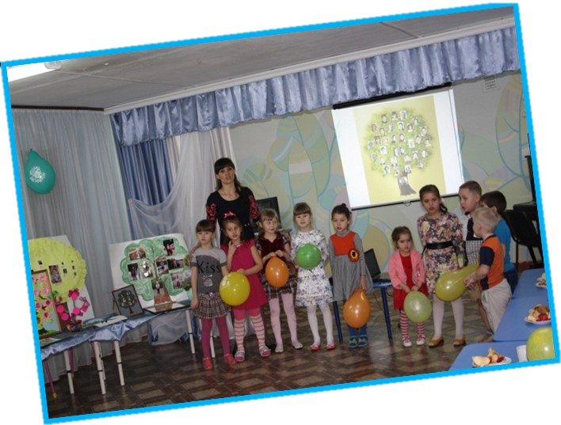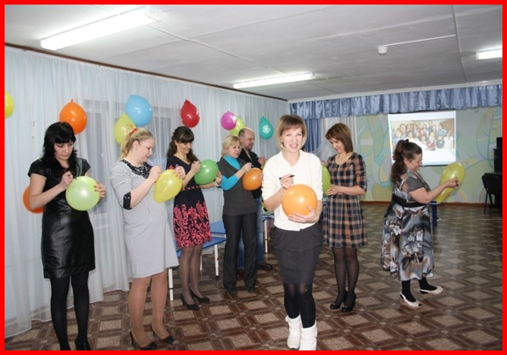**Итог мероприятия:**

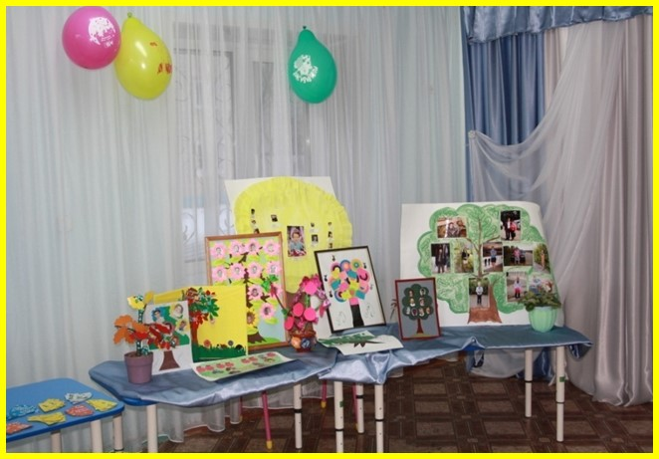

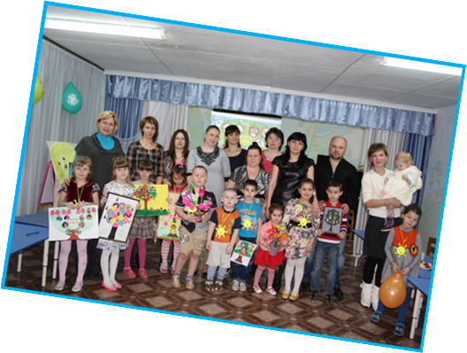

Приложение 4

**Круглый стол для родителей с элементами дискуссии**

**«Счастливы дети — счастливы родители»**

**Описание проблемы:**

Невозможно заменить ничем то, что несёт в себе семья. Духовные ценности человека можно сохранить только в семье, а передать их – только через ребёнка. Ребёнок не может успешно социализироваться, если он не овладеет теми знаниями, умениями, способностями, отношениями, которые существуют в обществе. Всё это он может освоить только в процессе коммуникации с другими людьми. Родители и педагоги - воспитатели одних и тех же детей, и результат воспитания может быть успешным тогда, когда эти воспитатели станут союзниками. В то же время значительная часть родителей не профессиональные воспитатели. Они не имеют специальных знаний в области воспитания, испытывают трудности в установлении контактов с детьми. Сотрудничество педагогов и родителей позволяет лучше узнать ребенка, посмотреть на него с разных сторон и позиций, увидеть в разных ситуациях, а следовательно, помочь взрослым в понимании его индивидуальных особенностей, развитии способностей ребенка, преодолении его негативных поступков и проявлений в поведении, формировании ценностных жизненных ориентаций. Успешность ребёнка зависит от психологического благополучия семьи, ему нужно, чтоб его любили, уважали, чтобы он был кому-то нужен и близок.

**Актуальность:**

Одной из приоритетных задач взаимодействия ДОУ с семьёй является повышение педагогической компетентности родителей в решении воспитательных задач. Сегодня важно строить открытый диалог с родителями, решать педагогические ситуации на наглядных примерах, использовать интерактивные ресурсы в проведении развивающих игр с детьми в домашних условиях.

Включение семьи как партнера и активного субъекта в образовательную среду дошкольного образовательного учреждения качественно изменяет условия взаимодействия педагогов и родителей.

Таким образом, можно сделать вывод, о необходимости нововведений в сотрудничество с родителями. Необходима разработка и внедрение системы работы для активного включения родителей в жизнь ДОУ. Все это позволяет нам рассматривать работу с родителями как важное условие успешной педагогической деятельности ДОУ на современном этапе модернизации системы образования. В связи с этим, вопрос поиска и осуществления современных форм взаимодействия дошкольного учреждения с семьей на сегодняшний день является одним из самых актуальных.

**Анализ возможных способов решения:**

Анализируя эффективность форм работы с родителями, мы пришли к выводу, что установление контактов с родителями, с семьёй воспитанников – первостепенная задача ДОУ. В работе с семьёй выделяют коллективные (родительские вечера, чтения, ринги, лектории, гостиные, всеобучи, университеты родительских знаний, дни открытых дверей, родительские собрания, круглые столы и т. д.), групповые (педагогические консультации, дискуссии, деловые игры, мастер-классы, тренинги и др.) и индивидуальные формы взаимодействия (беседы, консультации).

В работе нашего ДОУ мы сделали акцент на интерактивность сотрудничества, адресную направленность. Используя интерактивные формы и методы работы педколлектива с родителями воспитанников для установления контактов, мы видим необходимость соблюдать психолого-педагогические правила взаимодействия с семьёй:

1. В основе работы с семьёй должны быть действия, направленные на укрепление и повышение авторитета родителей.

2. Доверие к воспитательным возможностям родителей, повышение их педагогической культуры и активности в воспитании.

3. Педагогический такт, недопустимость неосторожного вмешательства в жизнь семьи.

4. Жизнеутверждающий настрой в решении проблем воспитания, опора на положительные качества ребёнка, на сильные стороны семейного воспитания, ориентация на успешное развитие личности.

**Цель круглого стола:** повышение родительской компетентности, понимание внутренних переживаний и потребностей ребёнка дошкольного возраста.

**Задачи:**

- Оптимизировать условия общения родитель - родитель, педагог - родитель, родитель – ребёнок;

- Вырабатывать новые формы взаимодействия родителей с детьми;

- Улучшать рефлексию взаимоотношений с детьми.

**Ожидаемые результаты:**

1. Осознание родителями важности доброжелательного и благополучного климата в семье для гармоничного развития ребенка.

2. Повышение компетентности родителей в вопросах семейного воспитания.

3. Пробуждение желания увидеть проблемы своего ребенка изнутри, сотрудничать со специалистами ДОУ с целью их разрешения.

**Материалы и оборудование:**

Мультимедийная презентация, анкеты для родителей, рисунки детей на тему «Моя семья», памятки, смайлики.

**Ход круглого стола**

**1. Организационный момент.**

**Цель:** установить эмоциональный контакт с родителями.

**1.1. Сообщение темы.**

Здравствуйте уважаемые родители! Начиная нашу встречу, я хочу рассказать вам притчу «Всё в твоих руках».

«Жил мудрец, который знал всё. Один человек захотел доказать, что мудрец знает не всё. Зажав в ладонях бабочку, он спросил: «Скажи, мудрец, какая у меня в руках бабочка живая или мертвая?» А сам думает: «Скажет живая – я её умертвлю, скажет мертвая - выпущу» Мудрец, подумав, ответил «Всё в твоих руках».

Как замечательно слова этой притчи подходят к теме нашей встречи. Именно в наших руках, в руках взрослых: мам, пап и педагогов счастливое детство наших детей. Наши дети подобны нежным цветам в огромном саду. Нельзя оскорблять и ненавидеть своих детей, обижать их, нельзя использовать силу, унижать в присутствии друзей, преувеличивать их ошибки. Обращайтесь с детьми с величайшей добротой и любовью, и тогда их уважение к вам будет идти из глубины сердца, и они исполнят свой долг перед вами. Но как этого добиться? Об этом мы поведём наш разговор сегодня.

**2. Основная часть.**

**Цель:** Выработать новые формы взаимодействия родителей с детьми.

**2.1. Рассуждение о детском счастье и родительской любви.**

Задача детского сада и родителей – дать каждому ребенку счастье. Только вместе с родителями, общими усилиями, можно дать детям большое человеческое счастье. Ребенок, и только он, должен быть для родителей на первом месте. Родительская любовь, как ничто другое, способствует возникновению и укреплению у ребенка чувства собственного достоинства и самоуважения. Но никакое чувство не должно быть чрезмерным, иначе оно превращается в свою противоположность. Родительская любовь – одно из самых красивых и чистых человеческих чувств. Она воспитывает у ребенка чувство благодарности, умение понимать людей и готовность прийти им на помощь.

**2.2. Рассуждение о семье 21 века.**

Что такое семья? С чем можно сравнить радость обретения собственной семьи и горечь ее потери? Можно ли прожить полноценную жизнь, не имея семьи? Какая она, семья 21-го века? Какой она может стать? Что она представляет собой сегодня с точки зрения детей и родителей, совпадают ли мнения взрослых и детей в оценке сегодняшней ситуации – в этом и во многом другом хотелось бы разобраться.

Дискуссия.

Вопросы родителям:

- Из чего складывается семейное счастье?

- Считаете ли вы, что в вашей семье есть взаимопонимание с детьми?

- Говорят ли с вами дети по душам, советуются ли «по личным делам»?

Вывод: Семья – это тот надежный уголок, куда каждый человек должен возвращаться с радостью. Семья начинается с любви и дружбы, с взаимопонимания.

**2.3. Рассуждение о стилях общения взрослых и детей.**

Все, что делают взрослые, непроизвольно «записывается» или фиксируется детьми, а после воспроизводится: их взгляды, слова, поступки. Непослушные дети появятся у тех родителей, которые сами в детстве страдали от конфликтов с собственными родителями. Я вас хочу нацелить на то, чтобы не стеснялись спрашивать, учиться, в чем-то ошибаться. Если ребенок лишен постоянных контактов со взрослым, плохо развивается не только психически, но и физически: он не растет, худеет, теряет интерес к жизни. Общение может быть не только здоровым (полезным, благоприятным), но и вредоносным. Благоприятный стиль общения – это приветливые взгляды, добрые слова и ласковые прикосновения.

**2.4. Обсуждение мудрых пословиц.**

(На интерактивной доске появляются слайды с пословицами. Родители высказывают свои рассуждения об их значении. Затем подводятся итоги по каждой пословице.)

* «Не ошибается тот, кто ничего не делает» - (Бездействие самая главная ошибка. Преодолевая трудности и исправляя ошибки, можно добиться результата);
* «Глупым считается тот вопрос, который не был задан» - (Не стесняйтесь спрашивать, учиться, пополнять копилку своего педагогического опыта в общении со своими детьми);
* «Глаз не накормишь» (Если это отнести к детям, то любящие родители говорят, что они не могут наглядеться на своих детей);
* «Глаза – зеркало души» (Другими словами, можно это так сказать: глаза без души мертвы или слепы. Что у нас творится в душе, то отражается в глазах);
* «Люби как душу, тряси как грушу» (Можно сказать: любить-люби, но и «спросить» - смоги!!!).

**2.5. Обсуждение вопроса о наказаниях ребенка в семье.**

Не менее важный вопрос, особенно учитывая возраст ваших детей, когда вы, как родители, еще чувствуете «власть» над детьми – это «Бить или не бить?».

Дискуссия.

Вопросы для обсуждения:

- Нужно ли наказывать ребенка? Как?

- Оправдывают ли себя физические меры наказания?

- А как в вашей семье решается проблема наказания?

Вывод: наказывая ребёнка - лучше лишить ребёнка хорошего, чем делать ему плохое!

**2.6. Рассуждения о том, чем нас радуют и огорчают дети.**

Дети – наша радость и наши надежды, мы всегда открываем в них что-то новое, ранее нам неизвестное. Иногда эти «открытия» нас радуют, иногда – огорчают.

Дискуссия.

Вопросы для родителей:

- Что же в характере вашего ребенка вас радует: хорошие способности, доброта и т. д.?

- Что вас огорчает: неумение трудиться, озлобленность, слабая воля или другое?

- Возникают ли в связи с этим проблемы в вашей семье?

Вывод: Любить своего ребёнка и безусловно принимать его!

**2.7. Заполнение анкеты «Знаем ли мы друг друга?»**

(Родителям предлагается письменно ответить на вопросы).

Аналогичную анкету заполняли и ваши дети, поэтому есть возможность сравнить, насколько совпадают их ответы с вашими.

**Анкета:**

- Какой подарок ко дню рождения оказался бы самым лучшим для вашего ребенка?

- Каким ласковым словом вы обычно называете ребенка дома?

- Любимая игрушка вашего ребенка?

- Какую сказку вы читали ребенку последний раз?

- О чем мечтает ваш ребенок?

Надеемся, уважаемые родители, вы сделаете правильные выводы, сравнив свои ответы с ответами ваших детей.

**3. Заключительная часть.**

**Цель:** определить эмоциональный настрой родителей.

**3.1. Подведение итогов.**

Любите своих детей, уделяйте им как можно больше времени, внимания. Они обязательно это заметят и будут относиться к вам с взаимной любовью, заботой и вниманием. И никого в мире лучше вас для них не будет. «Душа ребенка подобна скрипке – как к ней прикоснешься, так она и зазвучит». Прикасайтесь к душе вашего ребенка с любовью и, не сомневайтесь, его душа ответит тем же. (Родителям раздаются рисунки их детей на тему «Моя семья»).

**3.2. Рефлексия.**

Уважаемые родители, я хочу поблагодарить вас, что нашли время для общения, были активными участниками мероприятия, и прошу поделиться своими впечатлениями от нашей встречи.

Перед вами на столе лежат смайлики:

- веселый: я узнал много новой и полезной информации, обязательно буду применять её в общении со своим ребёнком;

- спокойный: всё это я уже слышал, но хорошо, что напомнили, подумаю об использовании ваших советов;

- печальный: зря потратил своё время, я и так всё знаю, ваши советы мне не нужны.

Предлагаю выбрать смайлик, отражающий ваше впечатление от посещения круглого стола (только один) и обосновать свой выбор.